**Progetto di Ingegneria del Software**

**Sistema informatico per la gestione del magazzino di una catena di negozi di articoli sportivi**

****17 luglio 2018

A.A. 2017/2018

CdL in Bioinformatica

**Docenti: Studenti:**

Combi Carlo Douglas Enrico Elio

Oliboni Barbara Gozzi Federico

Posenato Roberto Treccani Mirko

**INDICE**

**Introduzione**

*Testo elaborato*

*Obiettivi e idee progettuali*

*Requisiti funzionali*

*Database*

**Casi d’uso**

*Caso d’uso 1*

*Caso d’uso 2*

*Caso d’uso 3*

**Activity diagrams**

***Indicare gli activities diagrams***

**Sequence diagrams**

***Indicare i sequence diagrams***

**Classi diagrams**

**Testing e validazione**

**INTRODUZIONE**

**Testo dell’elaborato**

Si vuole progettare un sistema informatico per gestire il magazzino di una catena di negozi di articoli sportivi.

Il negozio vende articoli di diversa tipologia, raggruppati per sport. Per ogni tipo articolo si registra: un nome univoco, una descrizione, lo sport, e i materiali utilizzati per produrlo. Il sistema registra tutti gli articoli in magazzino memorizzando per ogni articolo: il tipo di articolo, un codice univoco, il prezzo e la data di produzione.

Gli articoli in magazzino vengono gestiti dal sistema che registra per ogni ingresso in magazzino: un codice interno univoco, la data e tutti articoli entrati e le loro posizioni in magazzino. Per ogni uscita il sistema registra: la data e il numero di bolla (univoco), tutti gli articoli usciti, il negozio che li ha ordinati e lo spedizioniere che li ritira. Per ogni negozio della catena il sistema registra: il codice fiscale, il nome, l’indirizzo e la città.

Il sistema memorizza inoltre gli ordini dei negozi registrando: il negozio che ha effettuato l’ordine, un codice ordine univoco, la data dell’ordine, i tipi di articolo ordinati e per ogni tipo di articolo la quantità ordinata e il prezzo totale.

Quando un ordine viene evaso si registra un’uscita dal magazzino che viene collegata all’ordine al quale si riferisce. Si suppone che per ogni ordine evaso si abbia una sola uscita dal magazzino.

Per ogni tipo di articolo il sistema memorizza esplicitamente alla fine di ogni mese dell’anno la quantità di articoli ricevuti in magazzino e la quantità di articoli usciti.

Il sistema deve permettere ai magazzinieri di inserire le informazioni relative ai movimenti di ingresso e uscita dal magazzino. I magazzinieri, inoltre, possono spostare un articolo da una posizione ad un’altra del magazzino, al fine di ottimizzare l’occupazione del magazzino.

La segreteria amministrativa della catena di negozi è responsabile dell’inserimento dei tipi di articolo. Essa può accedere al sistema e visualizzare i movimenti di magazzino rispetto agli ordini dei vari negozi. Tutti gli utenti sono opportunamente autenticati dal sistema, prima che possano accedere alle funzionalità specifiche.

I responsabili dei negozi possono accedere al sistema per effettuare gli ordini e per avere un riassunto degli ordini passati.

**Obiettivi e idee progettuali**

L’obiettivo del progetto è la progettazione di un software per la gestione di un magazzino e dei relativi ordini per il rifornimento di una catena di negozi di articoli sportivi.

Il sistema è ideato per l’accesso di utenti aventi uno dei tre ruoli indicati di seguito: il responsabile negozio (indicato dal codice 1), il segretario (indicato con codice 2) e il magazziniere (indicato con codice 3). Ogni ruolo permette l’esecuzione di determinate mansioni e quindi l’accesso a diverse aree del software.

Il sistema fa riferimento a un database inizializzato in PostgreSQL composto da sette tabelle. L’interfaccia del software è stata implementata in Java, utilizzando le relative librerie Swing.

In seguito all’estrazione delle specifiche indicate dal testo, abbiamo scelto uno sviluppo ibrido del software, ovvero unendo la modalità plan-driven alla modalità agile. Abbiamo infatti pianificato le attività all’inizio del lavoro, ma abbiamo modificato il processo durante la progettazione stessa del software. Il processo plan-driven è stato più utilizzato per la compilazione dei casi d’uso e dei diagrammi mentre l’approccio agile è stato più utilizzato per quanto riguarda la parte di implementazione del codice.

**Requisiti funzionali**

Il software consente di gestire il magazzino e i relativi ordini di entrata e uscita verso negozi di una catena di articoli sportivi.

Le funzioni del software sono distinte in base al ruolo di cui gli utenti del negozio sono in possesso. Ogni utente può utilizzare il software solamente in seguito a login.

* per il responsabile del negozio (codice: 1), solamente in seguito ad autenticazione, è possibile effettuare gli ordini e visionare la cronologia degli ordini precedentemente effettuati.
* per gli utenti della segreteria (codice: 2), solamente in seguito ad autenticazione, è possibile inserire i possibili tipi di articolo, con le relative informazioni, che si possono trovare nel magazzino e visionare i movimenti sia in entrata che in uscita del magazzino.
* per i magazzinieri (codice: 3), solamente in seguito ad autenticazione, è possibile inserire informazioni riguardanti i movimenti sia in ingresso che in uscita dal magazzino per le varie tipologie di articolo e ottimizzare il magazzino in termini di spazio, aggiornando la posizione di un articolo in un dato settore.

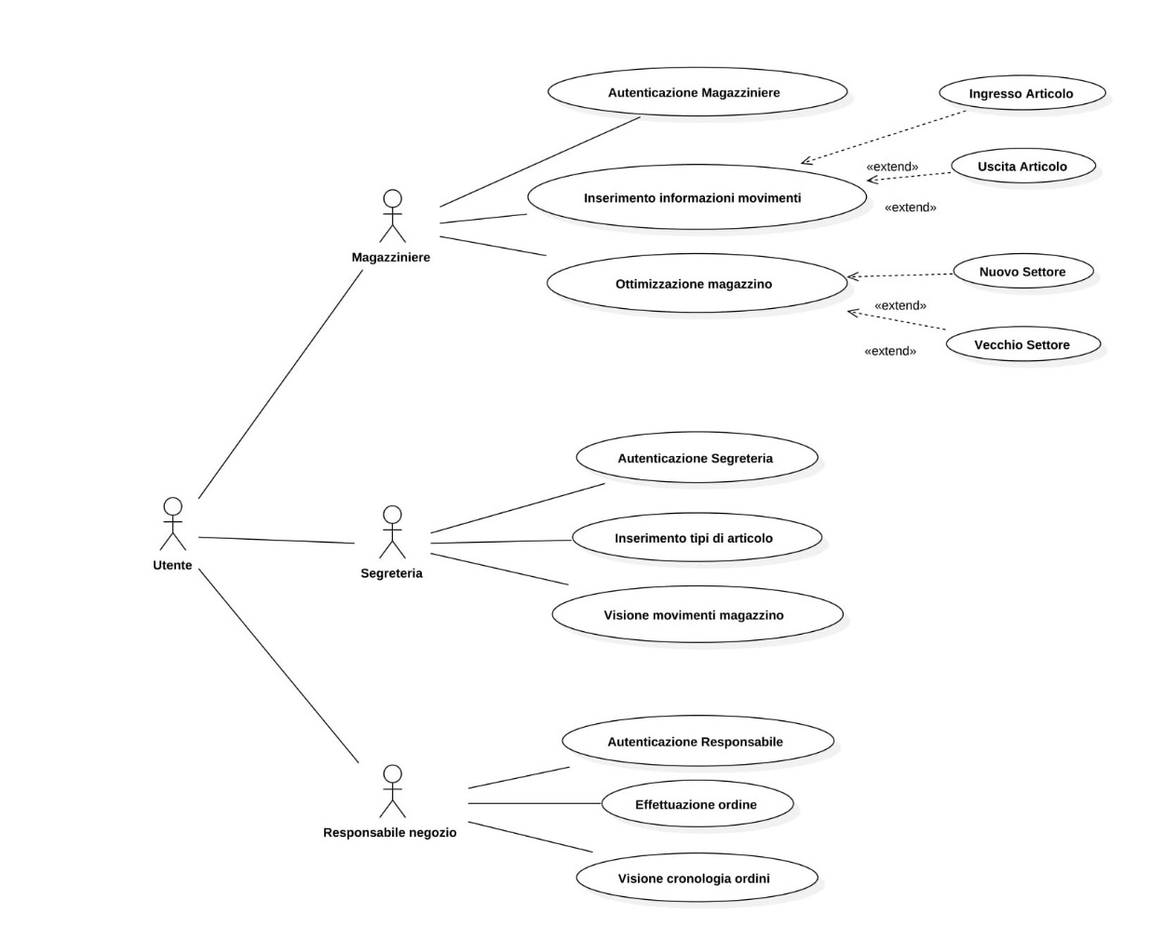

**Database**

Il software si appoggia su un database implementato mediante lo script *schematabelle.sql*, scritto il linguaggio SQL. Tale script definisce il codice per la costruzione delle tabelle nel database.

In seguito alla costruzione delle tabelle nel database, le abbiamo popolate separatamente, mediante il software PostgreSQL. In questo modo, ci assicuriamo di avere un database di partenza corretto e completo, evitando eventuali errori nell’inserimento dei dati che potrebbero produrre errori durante l’esecuzione di parti di codice.

**CASI D’USO**

**Caso d’uso 1**

Il primo caso d’uso analizzato è quello relativo agli utenti aventi ruolo di responsabile di negozio.

Per poter utilizzare il software, l’utente deve effettuare l’autenticazione. In base alle sue credenziali, l’utente è riconosciuto come responsabile del negozio e identificato con il codice 1.

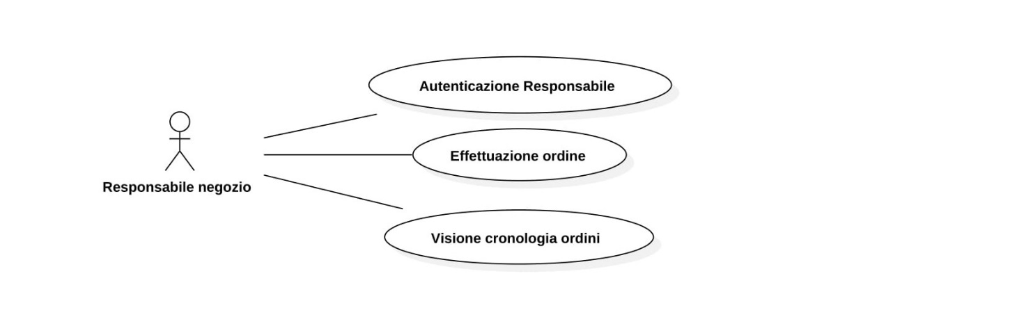Una volta autenticato, il responsabile di negozio può eseguire due azioni: effettuare un ordine oppure prendere visione della cronologia degli ordini passati.

**Caso d’uso 2**

Il secondo caso d’uso analizzato è quello relativo agli utenti aventi ruolo all’interno della segreteria, e quindi presenti in qualità di segretari.

In seguito ad autenticazione possono utilizzare il software per le funzioni a loro dedicate. Vengono infatti riconosciuti come segretari e identificati dal codice 2.

Effettuato l’accesso, la segreteria può effettuare due azioni: inserire i diversi tipi di articolo che si possono trovare in magazzino oppure visionare tutti i movimenti effettuati dal magazzino, sia in entrata che in uscita.

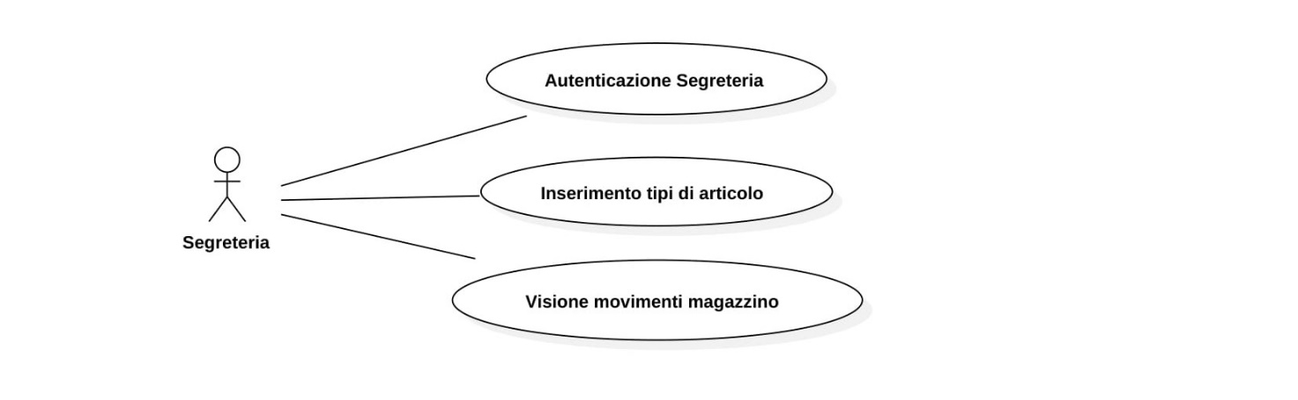

**Caso d’uso 3**

Infine, il terzo caso d’uso preso in considerazione è quello relativo agli utenti aventi ruolo di magazziniere.

Solamente in seguito ad autenticazione, il software riconosce tali utenti come addetti al magazzino e li identifica con il codice 3.

Quindi, i magazzinieri possono effettuare le seguenti azioni: inserire informazioni circa i movimenti in ingresso e in uscita di determinati articoli, oppure ottimizzare gli spazi all’interno del magazzino, spostando gli articoli in un nuovo settore e quindi modificare i vecchi settori di appartenenza.

